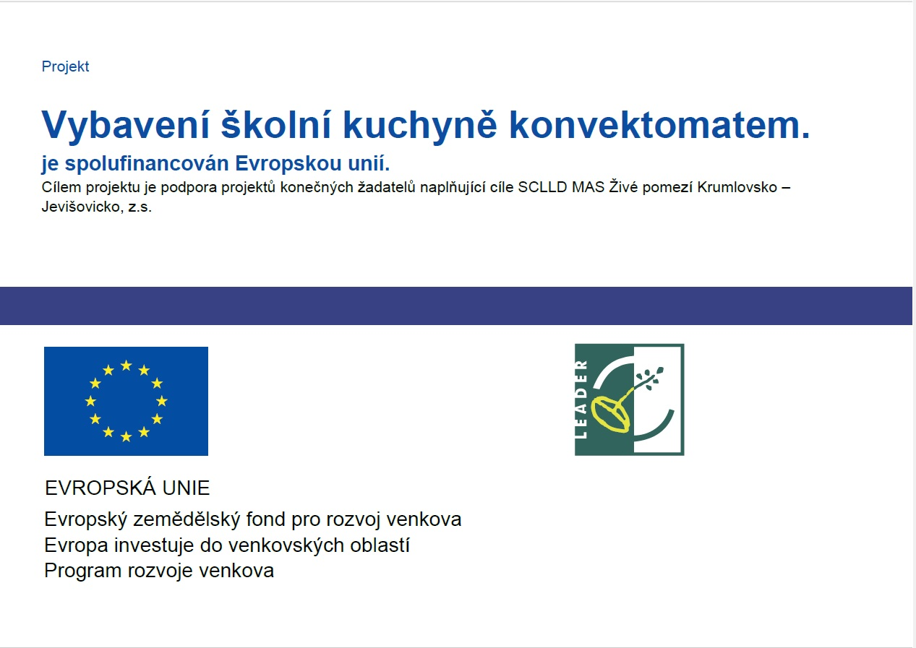

Název projektu:
Vybavení školní kuchyně konvektomatem.

Konvektomat zakoupený z Programu rozvoje venkova přispěl k lepšímu vybavení školní kuchyně naší
školy. Bez této podpory bychom si jej mohli pořídit až o několik let později díky tomu, že zřizovatel školy, Obec Dolní Dubňany, má v současné době jiné investiční priority.
V konvektomatu je možné maso i přílohy připravovat vařením, dušením, pečením smažením i grilováním, a to pomocí horkého vzduchu nebo páry. Snáze se dodržuje spotřební koš, zejména co se týče spotřeby tuků. Je možné strávníkům dopřát i grilovaná jídla. Jídla lépe splňují parametry racionální výživy, protože díky šetrnějšímu vaření si uchovají nejen více vitaminů, minerálů a dalších prospěšných látek, ale i svoji barvu a chuť. Vaření v konvektomatu je energeticky méně náročné. Konvektomat usnadnil práci personálu školní jídelny, přispívá ke zdraví dětí, žáků i zaměstnanců školy.

